A1 Beschrifte das Bild. Verwende folgende Begriffe:
Ohrmuschel, Schnecke, Trommelfell, Gehörknöchelchen
Ohrmuschel
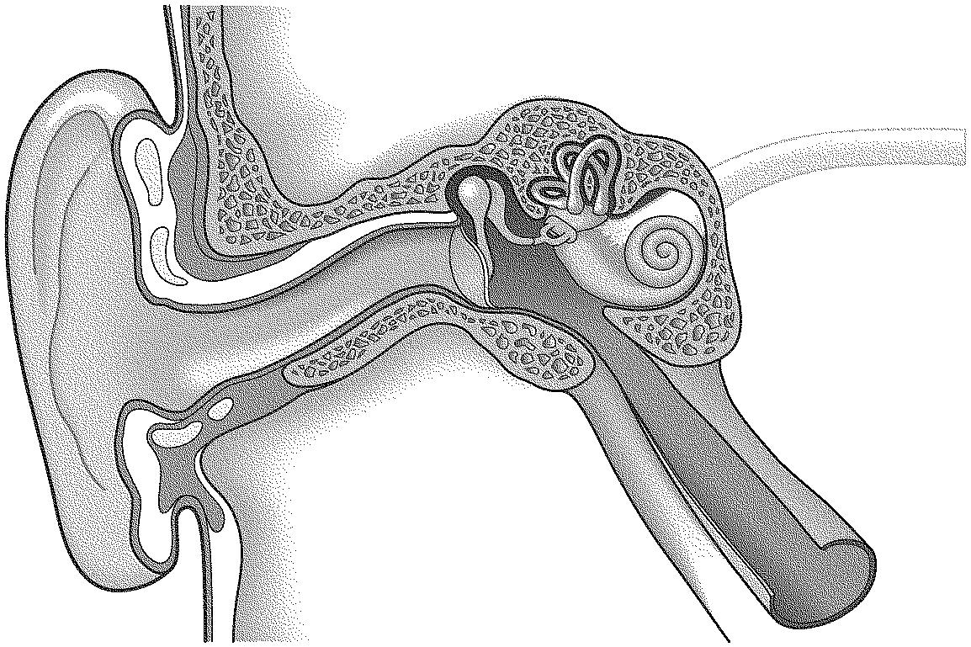
Gehörknöchelchen
Schnecke
Trommelfell

A2 Die einzelnen Teile vom Ohr haben verschiedene Aufgaben.
Verbinde die passenden Satzteile.

Die Ohrmuschel |  | ist mit Flüssigkeit gefüllt. Hier befinden sich die Hörsinneszellen.
Das Trommelfell |  | übertragen die Schwingungen zur Schnecke.
Die Gehörknöchelchen |  | schwingt und bringt damit die Gehörknöchelchen in Bewegung.
Die Schnecke |  | fängt den Schall auf und bündelt den Schall wie ein Trichter.

